Módulo | Infraestructura BIG DATA (Caso Práctico E)
Nombre y apellidos | Román López Seoane
- Fecha entrega | 23/02/2020

Para la conclusión del objetivo de esta práctica se ejecutan los siguientes pasos:

Hoja de respuestas

Preparativos
Comenzamos creando un usuario con permisos sobre SQS.
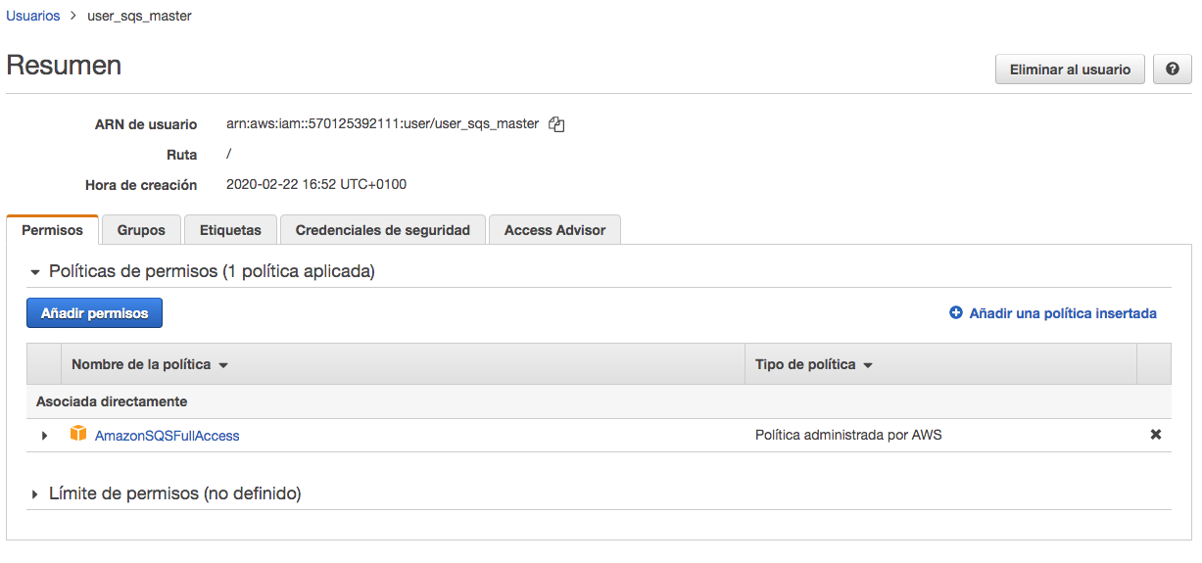
Configuramos el perfil correspondiente:
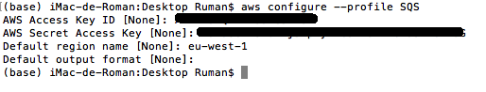
Proceso 1
Este proceso crea la cola si no existe, la vacía y luego la rellena con 100 mensajes.
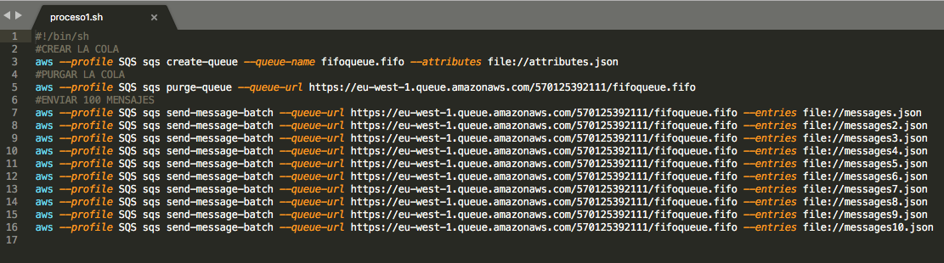
#!/bin/sh
#CREAR LA COLA
aws --profile SQS sqs create-queue --queue-name fifoqueue.fifo --attributes file://attributes.json
#PURGAR LA COLA
aws --profile SQS sqs purge-queue --queue-url https://eu-west-1.queue.amazonaws.com/570125392111/fifoqueue.fifo
#ENVIAR 100 MENSAJES
aws --profile SQS sqs send-message-batch --queue-url https://eu-west-1.queue.amazonaws.com/570125392111/fifoqueue.fifo --entries file://messages.json
aws --profile SQS sqs send-message-batch --queue-url https://eu-west-1.queue.amazonaws.com/570125392111/fifoqueue.fifo --entries file://messages2.json
aws --profile SQS sqs send-message-batch --queue-url https://eu-west-1.queue.amazonaws.com/570125392111/fifoqueue.fifo --entries file://messages3.json
aws --profile SQS sqs send-message-batch --queue-url https://eu-west-1.queue.amazonaws.com/570125392111/fifoqueue.fifo --entries file://messages4.json
aws --profile SQS sqs send-message-batch --queue-url https://eu-west-1.queue.amazonaws.com/570125392111/fifoqueue.fifo --entries file://messages5.json
aws --profile SQS sqs send-message-batch --queue-url https://eu-west-1.queue.amazonaws.com/570125392111/fifoqueue.fifo --entries file://messages6.json
aws --profile SQS sqs send-message-batch --queue-url https://eu-west-1.queue.amazonaws.com/570125392111/fifoqueue.fifo --entries file://messages7.json
aws --profile SQS sqs send-message-batch --queue-url https://eu-west-1.queue.amazonaws.com/570125392111/fifoqueue.fifo --entries file://messages8.json
aws --profile SQS sqs send-message-batch --queue-url https://eu-west-1.queue.amazonaws.com/570125392111/fifoqueue.fifo --entries file://messages9.json
aws --profile SQS sqs send-message-batch --queue-url https://eu-west-1.queue.amazonaws.com/570125392111/fifoqueue.fifo --entries file://messages10.json

Los atributos del fichero JSON se muestran a continuación:
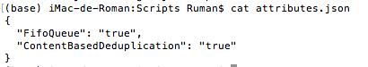

Los 100 mensajes se almacenan en ficheros JSON. Se muestra a continuación un fragmento:
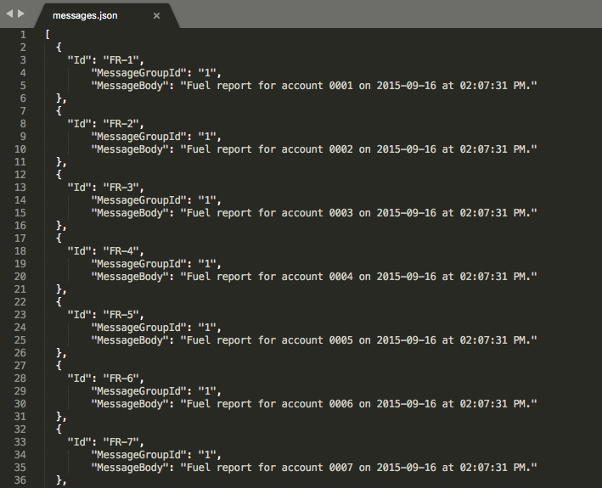

Podemos ver la cola creada y 100 mensajes disponibles.
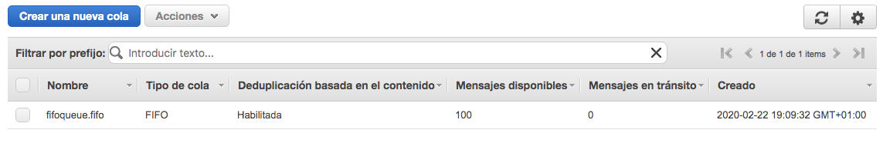
Proceso 2
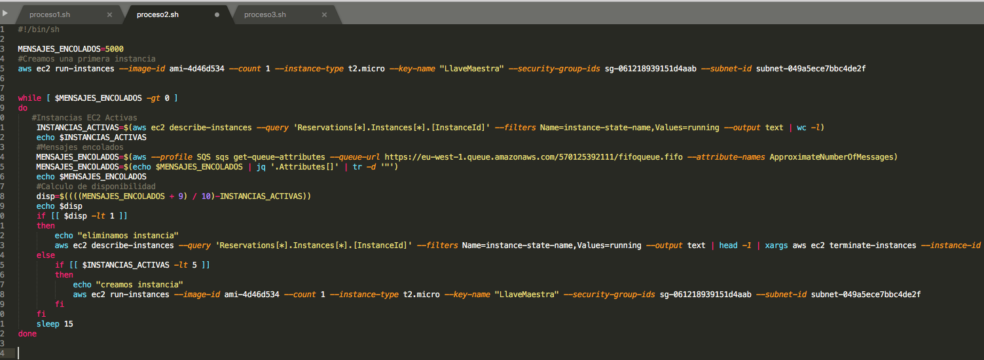

#!/bin/sh

MENSAJES_ENCOLADOS=5000
#Creamos una primera instancia
aws ec2 run-instances --image-id ami-4d46d534 --count 1 --instance-type t2.micro --key-name "LlaveMaestra" --security-group-ids sg-061218939151d4aab --subnet-id subnet-049a5ece7bbc4de2f

while [ $MENSAJES_ENCOLADOS -gt 0 ]
do
#Instancias EC2 Activas
INSTANCIAS_ACTIVAS=$(aws ec2 describe-instances --query 'Reservations[*].Instances[*].[InstanceId]' --filters Name=instance-state-name,Values=running --output text | wc -l)
echo $INSTANCIAS_ACTIVAS
#Mensajes encolados
MENSAJES_ENCOLADOS=$(aws --profile SQS sqs get-queue-attributes --queue-url https://eu-west-1.queue.amazonaws.com/570125392111/fifoqueue.fifo --attribute-names ApproximateNumberOfMessages)
MENSAJES_ENCOLADOS=$(echo $MENSAJES_ENCOLADOS | jq '.Attributes[]' | tr -d '"')
echo $MENSAJES_ENCOLADOS
#Calculo de disponibilidad
disp=$((((MENSAJES_ENCOLADOS + 9) / 10)-INSTANCIAS_ACTIVAS))
echo $disp
if [[ $disp -lt 1 ]]
then
echo "eliminamos instancia"
aws ec2 describe-instances --query 'Reservations[*].Instances[*].[InstanceId]' --filters Name=instance-state-name,Values=running --output text | head -1 | xargs aws ec2 terminate-instances --instance-id
else
if [[ $INSTANCIAS_ACTIVAS -lt 5 ]]
then
echo "creamos instancia"
aws ec2 run-instances --image-id ami-4d46d534 --count 1 --instance-type t2.micro --key-name "LlaveMaestra" --security-group-ids sg-061218939151d4aab --subnet-id subnet-049a5ece7bbc4de2f
fi
fi
sleep 15
done

Proceso 3
Este proceso lee y borra un mensaje cada 6 segundos.
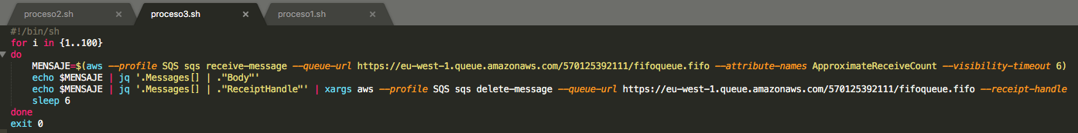

#!/bin/sh
for i in {1..100}
do
MENSAJE=$(aws --profile SQS sqs receive-message --queue-url https://eu-west-1.queue.amazonaws.com/570125392111/fifoqueue.fifo --attribute-names ApproximateReceiveCount --visibility-timeout 6)
echo $MENSAJE | jq '.Messages[] | ."Body"'
echo $MENSAJE | jq '.Messages[] | ."ReceiptHandle"' | xargs aws --profile SQS sqs delete-message --queue-url https://eu-west-1.queue.amazonaws.com/570125392111/fifoqueue.fifo --receipt-handle
sleep 6
done
exit 0

Una vez ejecutado podemos ver como lee y elimina progresivamente los mensajes.
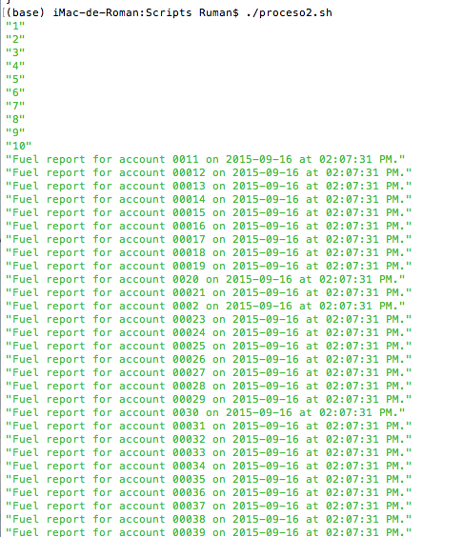

Podemos comprobarlo también en el interfaz de AWS

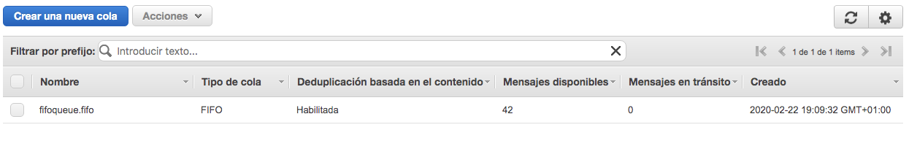

EJECUCIÓN FINAL
Ejecutamos el primer proceso para limpiar la cola y crear 100 nuevos mensajes.
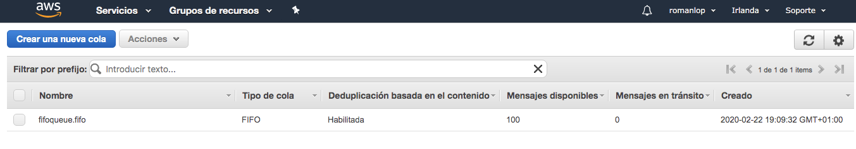
Ejecutamos los otros dos procesos en paralelo.
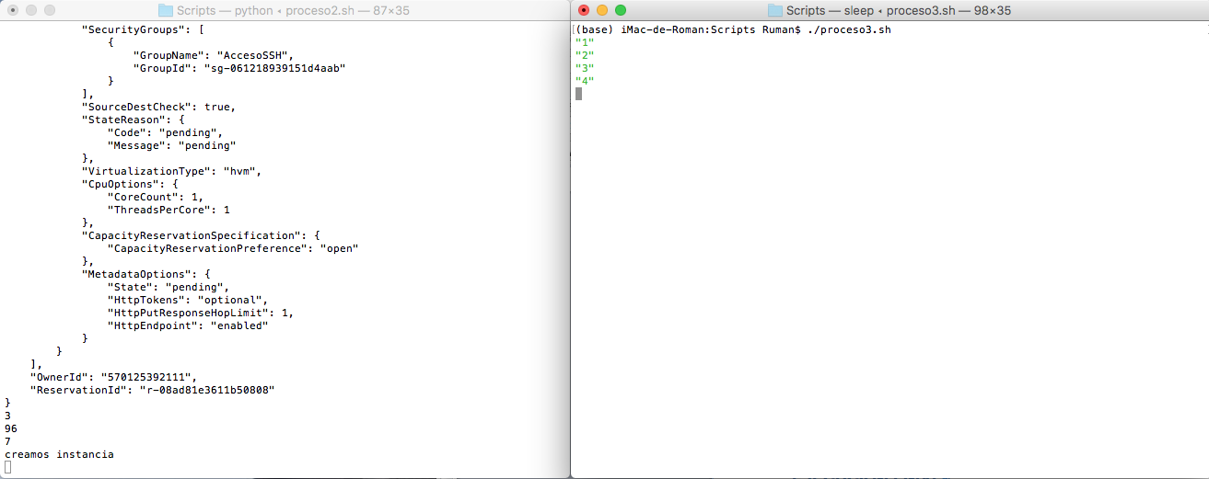
El proceso 2 comienza a escalar hasta 5 máquinas inicialmente:
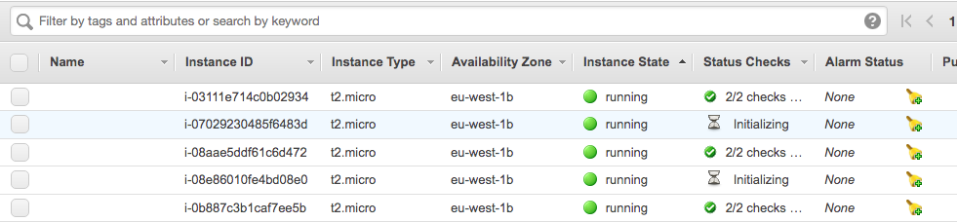

A partir de un momento determinado comienza a eliminar nuevamente instancias al haber menos mensajes encolados:
